二轮报价：
- 评标系统操作：
进入二轮报价环节，评委专家设置【允许报价时间】（此时间建议设置长一些，短信通知后，投标单位登录业务系统报价，需要一段时间），点击【发送短信】，系统会自动给投标单位发送二轮（最后）报价短信提醒。
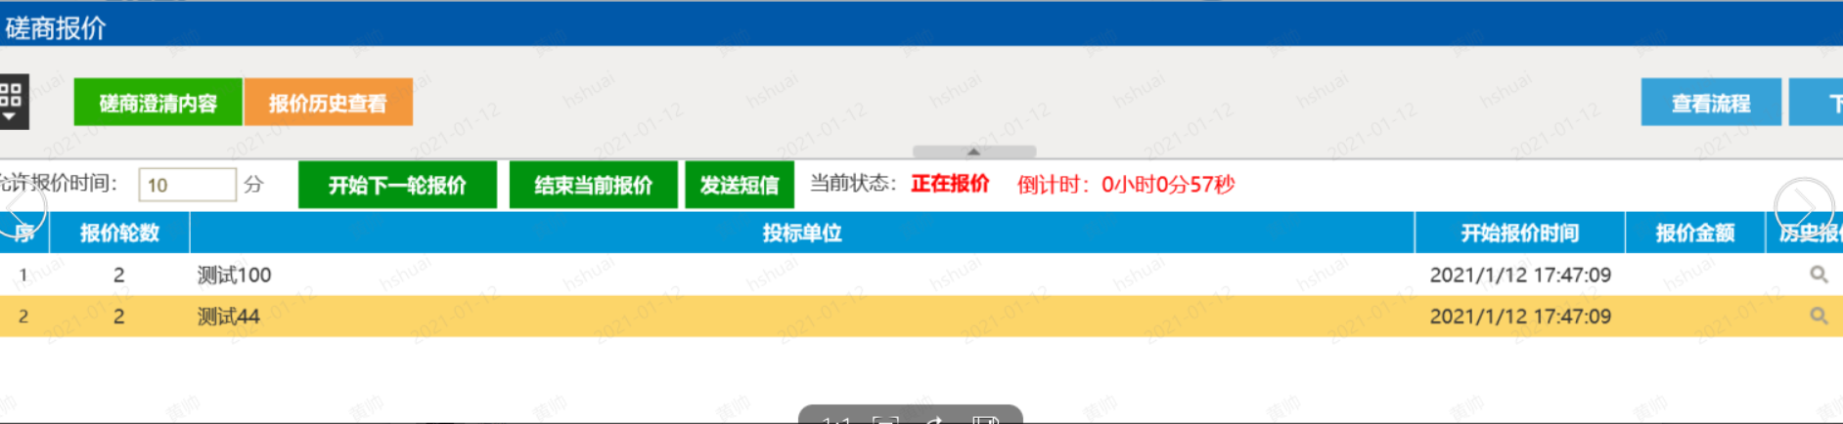
- 投标单位操作：
投标企业收到短信通知后登录业务系统，相应模块下的【二次报价】页面，找到相应项目点击【参与报价】按钮。
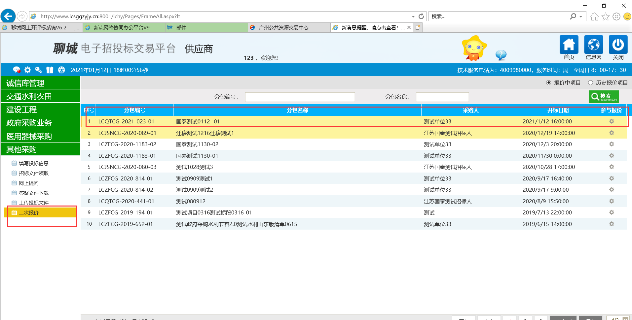
点击【新增报价】
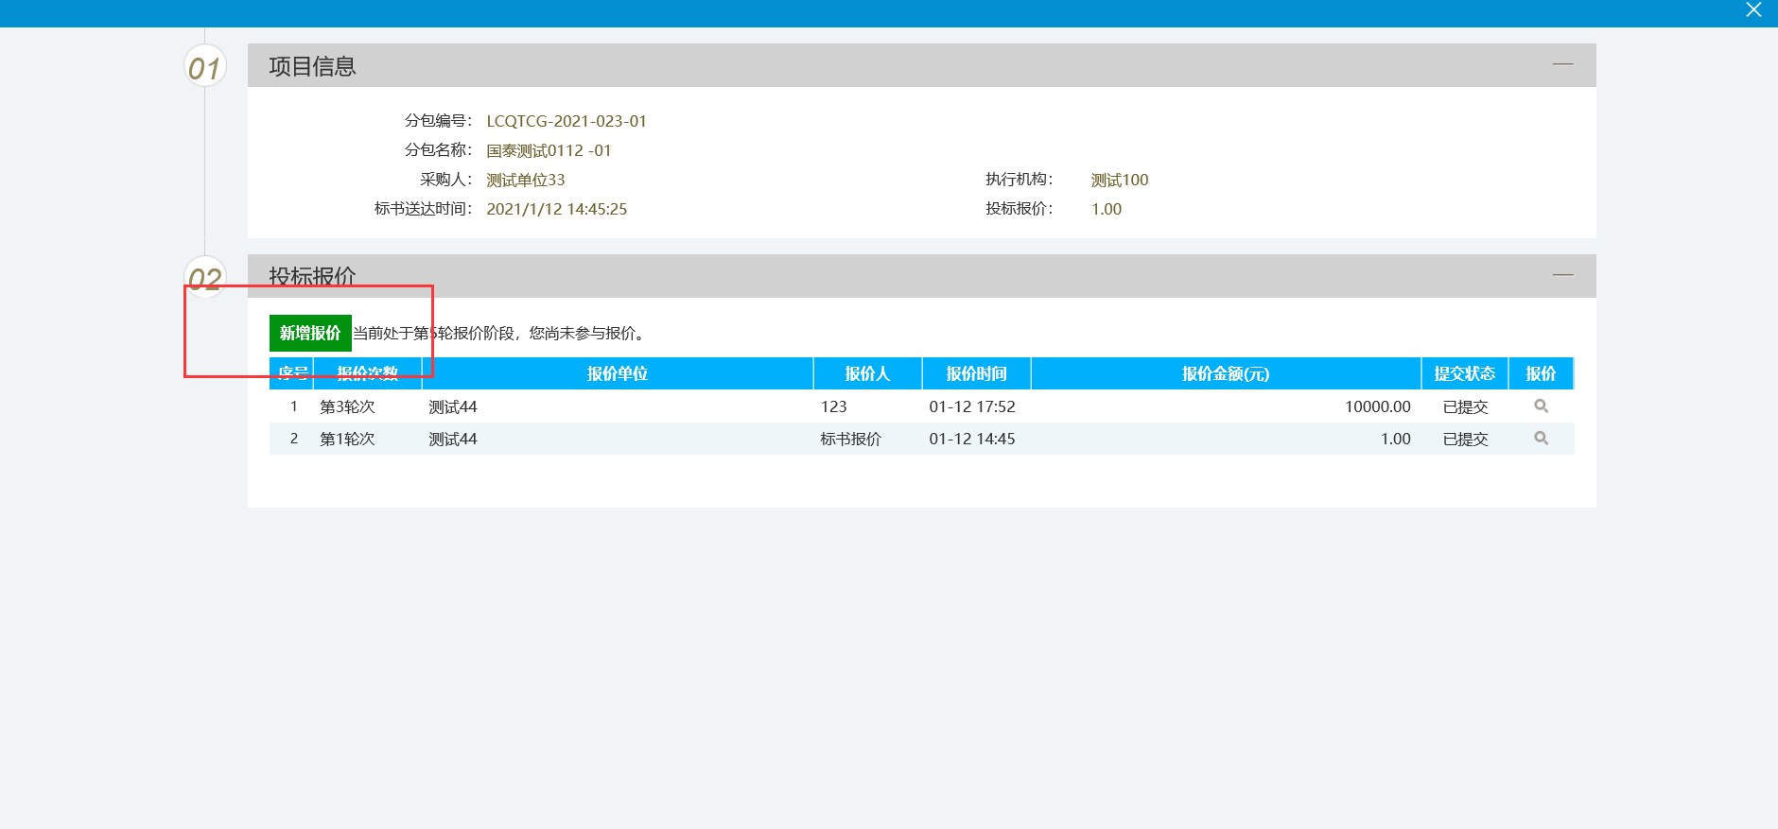
在【本次报价】中录入本次所报价格，点击【提交】按钮。评标系统会自动同步该报价。
